1 семестр | Дата ______________________ | Класс ____________________________
ТЕМА 2. ОБ'ЄМНО-ПРОСТОРОВА ФОРМА. АРХІТЕКТУРА І МІСТО.
Урок №14
Монументально-декоративне мистецтво:
розпис, вітраж, рельєф, мозаїка. Синтез мистецтв.
Практична робота «Що прикрашає архітектуру»
Мета уроку: 1. продовжити ознайомлювати учнів із живописом як видом образотворчого мистецтва, з монументальним живописом і його видами;
- ознайомлювати з історією виникнення та розвитку вітража та мозаїки;
- ознайомлювати з технікою виконання вітража та мозаїки; надавати навички створення віражної та мозаїчної композиції; засвоювати правильну побудову композиції на аркуші паперу;
- удосконалювати навички і вміння в оволодінні роботою художніми матеріалами;
- розвивати творче мислення, уміння аналізувати; активізувати спостережливість, фантазію, сенсорні вміння й навички; розвивати охайність; стимулювати розвиток допитливості, уяви; виховувати любов і цікавість до творів світового мистецтва.
Тип уроку: комбінований
Техніка виконання: мозаїка, вітраж
Обладнання: для учнів – кольоровий папір, клей, ножиці, альбом, серветка, фломастери; акварельні та гуашеві фарби, тюбик з контуром, картон, гелеві ручки.
для вчителя – репродукції зі зразками видів монументального мистецтва
Вузлики на пам'ять
- Монументально – декоративне мистецтво - це живописне зображення на внутрішніх або зовнішніх поверхнях архітектурних споруд
- Мозаїка - це картини, які роблять зі шматочків різнокольорових твердих матеріалів (смальти, природного кольорового каміння, кераміки, скла) добре підігнаних одне до одного та закріплених цементом або спеціальною мастикою на стіні.
- Вітраж - це сюжетна або орнаментальна композиція, виконана з шматочків прозорого кольорового скла, яку скріплювали свинцевим обрамленням.
- Фреска –( у перекладі з італійської мови означає «свіжий», «сирий») наноситься на сиру штукатурку за короткий проміжок часу, коли розчин ще не затвердів і добре всотує фарбу.
- Панно - розпис на стінні.
- Плафон - розпис на стелі.
- Синтез мистецтв - органічне з'єднання різних мистецтв або видів мистецтва в художнє ціле, яке естетично організовує матеріальне і духовне середовище буття людини.
Хід уроку:
І. Організаційний момент
Всі почули вже дзвінок?
Він покликав на урок.
Кожен з вас вже постарався
До уроку приготувався
Тож девіз тепер згадаймо
І урок вже починаймо
ІІ Актуалізація опорних знань
Запитання до учнів:
Що таке живопис?
Назвіть головний виражальний засіб живопису.
Чим живопис відрізняється від графіки?
Які види живопису ви знаєте?
Що таке станковий живопис?
Що таке декоративний живопис?
Що таке монументальний живопис?
Які жанри живопису ви знаєте?
Якими матеріалами та інструментами виконуються живописні роботи?
ІІІ. Мотивація навчальної діяльності
Отже, живопис – це один з видів образотворчого мистецтва, твори якого виконуються за допомогою фарб на пласкій поверхні (папір, картон, тканина, метал, дерево, скло, штукатурка тощо).
За практичним призначенням живопис поділяється на станковий, монументальний, декоративний, театрально-декораційний.
Монументальний живопис - це живописне зображення на внутрішніх або зовнішніх поверхнях архітектурних споруд. Зміст і образне вирішення композиції може бути самостійним, але вони не мають суперечити архітектурному стилеві споруди або інтер’єру, де знаходяться.
Монументальний живопис буває кількох видів: мозаїка, фреска, вітражі. В деякий джерелах сюди відносять ще й панно ( Декоративний малярський або скульптурний твір, призначений для оздоблення стіни чи стелі.)
Вчитель демонструє репродукції із зразками монументального живопису.
Учні записують основні визначення до «Вузлику на пам'ять»
Мозаїка – це картини, які роблять зі шматочків різнокольорових твердих матеріалів (смальти, природного кольорового каміння, кераміки, скла) добре підігнаних одне до одного та закріплених цементом або спеціальною мастикою на стіні.
Фреска ( у перекладі з італійської мови означає «свіжий», «сирий») наноситься на сиру штукатурку за короткий проміжок часу, коли розчин ще не затвердів і добре всотує фарбу. Розпис, який виконується на стіні, називається панно, на стелі — плафон.
Вітраж – це сюжетна або орнаментальна композиція, виконана з шматочків прозорого кольорового скла, яку скріплювали свинцевим обрамленням.
ІV. Повідомлення теми уроку
Монументальний живопис зустрічається всюди: на стінах будинків, станціях метрополітену, в інтер’єрах громадських споруд, театральних фойє, спортивних комплексах. Над створенням цих шедеврів працюють художники-монументалісти. Сьогодні ж ми зупинимося на таких видах монументального живопису як вітраж та мозаїка. І, можливо, практичне завдання, яке ви будете виконувати на уроці, знайде своє застосування в оформленні інтер’єру вашої кімнати чи квартири.
- Вивчення нового матеріалу.
СИНТЕЗ МИСТЕЦТВА - поєднання різних видів мистецтва, що багатобічне естетичне вплив. Єдність компонентів синтезу мистецтв визначається єдністю ідейно-художнього задуму. Архітектурно-художній синтез мистецтв утворюють архітектура, образотворче та декоративно-ужиткове мистецтва (архітектурний ансамбль, будівля, інтер'єр).

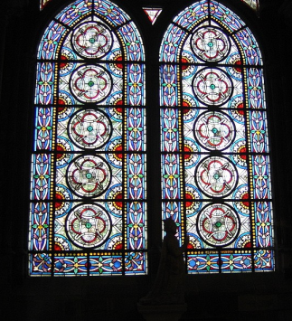
Історичний огляд вітражного мистецтва
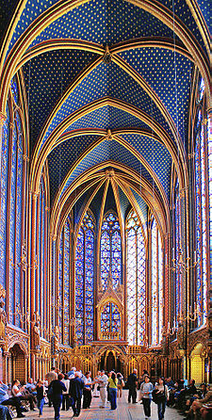
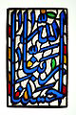
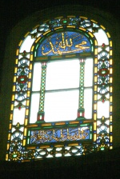
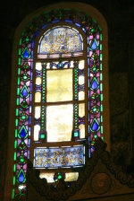
Коли були створені перші вітражі , сказати важко, хоч відомо, що мозаїки з невеликих пластинок кольорового скла були створені ще в Стародавньому Римі у храмах перших християн ( І ст. н.е. ) з літературних джерел відомо, що під час розкопок міст Помпеї і Геркуланума, які загинули в 79р. н.е. від виверження вулкана Везувію, знайдені кольорові фрагменти вітражів.
Застосування кольорового скла для прикрашання вікон храмів почалося з того часу, коли християнство визнали офіційною державною релігією у Римській імперії.
Вікна Софійського собору в Константинополі, який став столицею Візантії (330 р. н. е.), були засклені кольоровим склом.
У Каїрі ( Єгипет) в мечетях збереглися орнаментальні віконні решітки, які служили для кольорових вітражів.
В арабському мистецтві часів халіфату, яке склалося задовго до ісламу, також використовувалась віконна скляна мозаїка. Кольорове скло вставлялося у віконні ажури, які орнаментувалися дерев’яними переплетіннями. Цей метод узорчатих віконних решіток в країнах Середньої Азії та Сходу проіснував сотні років. У V – VI ст.. до н. е. мозаїкою з кольорового скла прикрашали вікна храмів у різних містах Галії, звідки це мистецтво і проникло в європейські країни.
Історія вітражного мистецтва починається десь з романського періоду. Наприкінці Х ст. виник і розвинувся живопис на склі. Скляна мозаїка продовжувала існувати в поєднанні з живописом на склі, хоч відійшла на другий план як фонове доповнення.
З ХІ ст. на соборних вітражах, крім орнаментальних прикрас, почали з’являтися зображення святих. Фігурні зображення не займали всього віконного простору, а тільки його середину. Малюнки у вітражах примітивні, фігури святих дуже умовні, обличчя й інші деталі, написані соковитими контурами на локальних кольорових скельцях, трохи схематичні. В ХІІ ст. з’явилися вікна з медальйонами. Фігури стають за розмірами менші, хоч будуються за канонами старих композицій. Центральні місця відводять зображенню сцен зі Святого Письма, а місце, що залишилося, займає рослинний орнамент. Вітражне мистецтво бере свій початок у далекому минулому. Тоді воно застосовувалось переважно в декоруванні культових споруд.
З точки зору фізики скло являється собою "перехолоджену рідину" і в зв’язку з цим після виходу з плавленої печі не кристалізується, заливаючись абсолютно однорідною консистенцією. Ця властивість дозволяє всім видам скла - матовому, прозорому, білому і кольоровому - демонструвати унікальні можливості переломлення проходячого скрізь нього променів світла, надаючи ефекту блиску дорогоцінних каменів.
Шумери давні єгиптяни, Греки розробляли технології виробів із кольорового катаного скла. В Сирії була винайдена техніка гутного скла. Традиційна технологія виготовлення вітражів кінцевою сформувалась в ХІ ст..
Технологія виконання вітражу
Технологічна частина виконання вітражу включає підготовку картону у двох варіантах, закупка на визначення кольорових можливостей різного скла, нарізка і шліфування скла, розписування, випалювання, спаювання та монтування.
Перегляд демонстраційного матеріалу
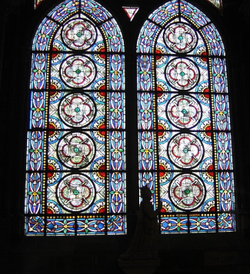
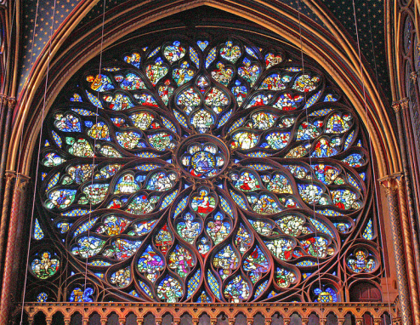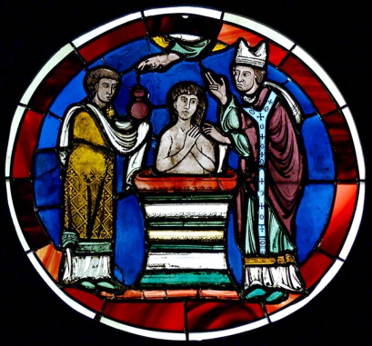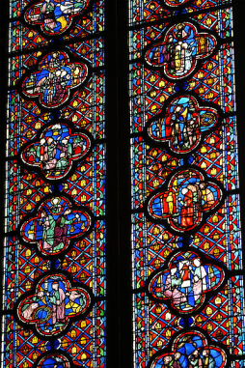

Історичний огляд мистецтва мозаїки
Мозаїка ж робиться зі шматочків кольорового каменю або особливого непрозорого скла — смальти. Давні римляни виконували в цій техніці скриньки, стільниці. У середні віки основне призначення таких мозаїк зводилося до прикрашання храмів. Мозаїку складають зі шматків мармуру, з майоліки (шматки кераміки, один бік якої вкритий кольоровою глазур’ю). Такі мозаїки прикрашають архітектурні пам’ятники у містах Середньої Азії: Бухарі, Самарканді, Ташкенті та ін.
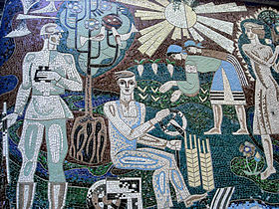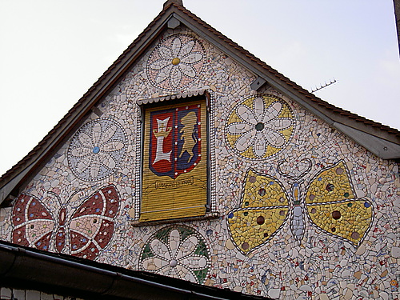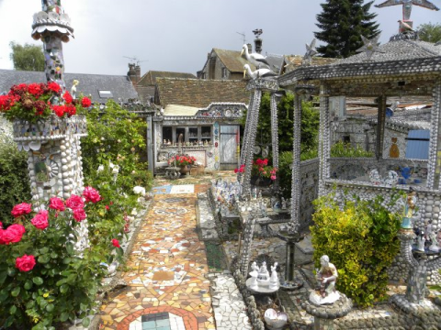
Мозаїка на фасаді будинку та на доріжках
- Практична робота
Завдання для 1 варіанту
Виконайте імітацію мозаїки для оздоблення громадської споруди (Палацу культури, театру, цирку, Палацу спорту, музею тощо.)
Постарайтеся виконати мозаїку так, щоб можна було легко визначити, для якої громадської споруди вона створена. Дайте їй назву.
Етапи виконання роботи (технологічна картка)
1) Підготуйте малюнок
2) Визначте колірну гаму.
3) Підберіть кольоровий папір відповідно до колірного рішення усієї композиції.
4) наріжте квадрати 0.7*0.7, наклейте їх на основу відповідно до малюнка, залишаючи між ними невеликі проміжки.
5) об'єднайте частин панно в одну роботу.
Завдання для 2 варіанту
Виконайте імітацію вітражу для оздоблення вікон громадської споруди ( Палацу спорту, акваріуму, аквапарку)
Етапи виконання роботи
технологічна картка№1
Завдання: виконати ескіз вітражу на папері.
Послідовність виконання роботи:
- Зробити на звичайному папері ескіз майбутнього зображення;
- Ескіз виконати олівцем;
- Створити кольорове зображення відповідно до ліній, нанесених олівцем (фарби);
- Навести лінії чорним фломастером або маркером.
технологічна картка№2
Завдання: виконати імітацію вітражу в техніці «аплікація».
Послідовність виконання роботи:
- Виконати графічне зображення олівцем;
- Створити кольорове зображення, відповідно до ліній, нанесених олівцем;
- Взяти за основу картон чорного кольору;
- Знизу вгору поступово й послідовно відрізати елементи предметів натюрморту – умовне скло – і наклеїти на картон, залишаючи при цьому однакову відстань між елементами, імітуючи сполучний метал.
технологічна картка№3
Завдання: виконати імітацію вітражу в техніці витинанки.
Послідовність виконання роботи:
- Скласти папір чорного кольору удвоє;
- Нанести рисунок олівцем;
- Вирізати рисунок ножицями;
- Добрати кольоровий папір до кожного елемента вітража;
- Зворотній бік вітража намазати клеєм і приклеїти клаптик кольорового паперу;
- Зайвий папір обережно зрізати;
- Таким самим чином заклеїти всі інші елементи вітража.
технологічна картка№4
Завдання: виконати імітацію вітражу з використанням об’ємного контуру.
Послідовність виконання роботи:
- Виконати ескіз на папері графічним олівцем;
- Створити кольорове зображення (техніка за вибором);
- М’яким графічним олівцем «розбити» великі площини, наприклад фон, на малі сегменти, щоб вони нагадували шматочки скла;
- Використовуючи тюбик з фарбою нанести контур на лінії так, щоб утворились умовні перегородки.

Проведення інструктажу з техніки безпеки при користуванні ножицями

Зразки дитячих робіт
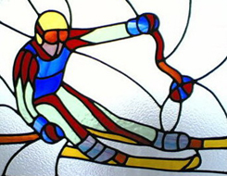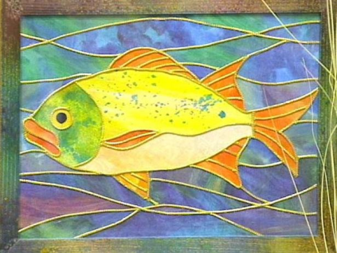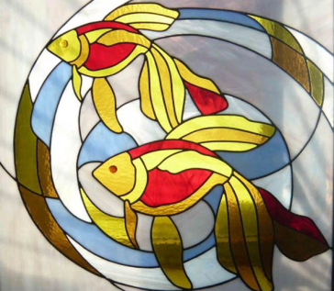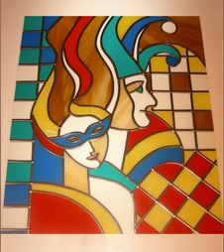
Вітражі
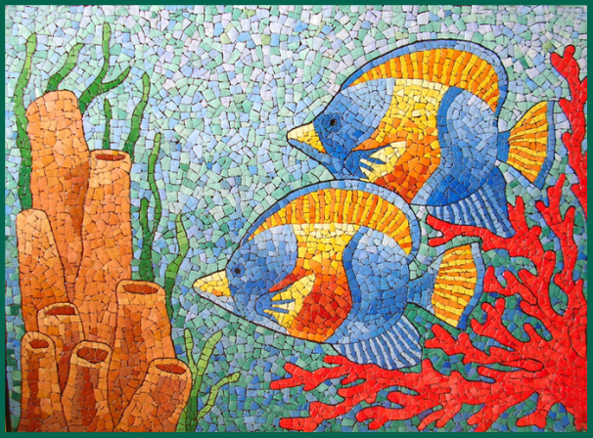 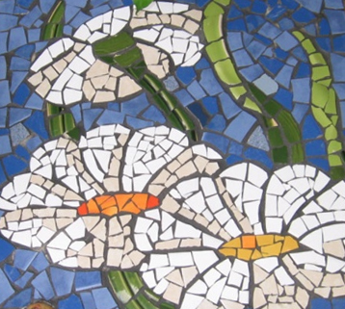 Мозаїка
VІІ. Перевірка домашнього завдання за темою «Сад моєї душі»
VІІІ. Рефлексія
Завдання для уважних: «Знайдіть « зайві слова».
На дошці складена табличка у вигляді кола . В центрі слово живопис, а навколо на липучих карточках прикріплено багато слів з образотворчого мистецтва. Учні по одному з кожної команди виходять та забирають ті слова, які не стосуються живопису.
Підсумок уроку. Аналіз учнівських робіт
До балів за теоретичний матеріал додаються бали за практичну роботу і виставляється сумарний (загальний бал) за роботу на уроці. При оцінюванні учнівських практичних робіт звертається увага на: оригінальність, правильність виконання композиції, та закінчений вигляд. Найкращі роботи демонструються.
Домашнє завдання.

